“Ideas de copys”
Gancho
¿Después de un año tan difícil no te mereces poder relajarte desde tu propio hogar?
¿Estás buscando ese regalo de vos para vos porque estas cansado que santa nunca que trae lo que quieres?
¿Quieres diferenciar tu hotel del resto?
¿Deseas comprar algo para la casa y que sirva de inversión también?
¿A quién no le gusta una noche romántica con tu pareja? Imagínate que estas de vacaciones, pero en la seguridad de tu propia casa.
Fotos
Al momento de hacer una publicación de tiene que utilizar una foto que atraiga al comprador. Cada vez menos las personas leen y nada más se guían por imagines por eso mismo Instagram ha sido tan exitoso en los últimos tiempos. Entonces al momento de hacer una publicación en redes sociales es importante tener un “copy” corto y poderoso y una imagen que atraiga al posible comprador.
Conversión
En la publicidad se habla de un termino conocido como “la conversión”. La conversión es lo que queremos que haga el cliente cuando ve el anuncio, en el caso de nosotros queremos que haga click en el link de la pagina web entonces siempre al final de todas las publicaciones tenemos que tener ese link.
** Esta primera frase es las más importante de todas ya que va a traer al lector o simplemente van a seguir scrolling**
** Un anuncio de publicidad esta diseñado para un tipo de cliente en específico, por eso al momento de publicar tenemos que saber cual es ese cliente que queremos atraer**
** Los precios no tienen mucho aporte al momento de hacer una publicidad dado a que lo que se está tratando de vender tiene precios muy elevados, solo se publican cuando hay alguna promoción para demostrarle al cliente que están mucho mas baratos**
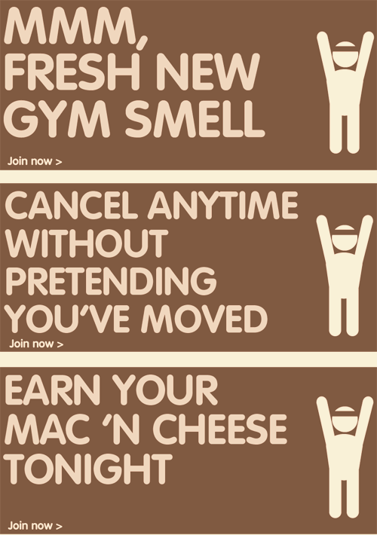
Ejemplo de copy

